TERCER CORTE

Estudiante:
Luis Miguel Caicedo Meneses
Docente:
Rafael Lineros

L.C.I. Bogotá
Gastronomía y Gestión de Restaurantes
Montaje Empresarial ll
1 de Diciembre del 2015

IDEA DE NEGOCIO
Debido al alto índice de personas nariñenses residiendo en la capital y más específicamente en el sector de chapinero, nace la posibilidad de dar inicio a la idea de colocar un establecimiento que venda platos de comida casera pastusa a domicilio. Esto se hace con el fin de suplir la necesidad de esta población, y cubriendo la oportunidad de los domicilios en esta zona de Bogotá los fines de semana.
La idea de este proyecto es generar mayor comodidad a los comensales debido a que se les ofrece comida de calidad a bajo precio con el valor agregado de que llega a la casa de cada uno sin necesidad de que estos se desplacen por la ciudad teniendo en cuenta el alto índice de tráfico que maneja cualquier zona de Bogotá e inseguridad en un fin de semana cualquiera.
Para lograr que los comensales se sientan a gusto con el servicio se ha decidido que la sección de los domicilios sea pequeña, que se maneje un lugar que se conozca y esto hará que la entrega se haga a tiempo
El servicio de domicilio es una estrategia de mercadotecnia que busca la cercanía con el cliente, facilitando adquirir productos desde la comodidad del hogar o desde su trabajo, esto hace en la mayoría de los casos la diferencia entre las empresas competitivas y generando la fidelización del cliente aumentando así el sentido de pertenencia de los nariñenses.
El establecimiento funcionara en mi casa en la localidad de chapinero, iniciando los sábados a desde las once de la mañana y finalizando el servicio a las cinco de la tarde del día domingo.
Los habitantes de la zona podrán degustar comida autóctona de la región del sur del país, con técnicas que se ha transmitido por generaciones, la mayoría de estos platos están realizados con productos variados de la región, la preparaciones de las carnes conservan olores de leña y carbón que le dan un toque casero a los platos que se ofrecen; sus praderas hermosas originan quesos de muy buena calidad utilizados en las diferentes preparaciones que ustedes los comensales tendrán el gusto de consumir.
La comida es tan singular como la idiosincrasia que caracteriza a las personas nacidas en Nariño, es por esto que no se van arrepentir de probar estas delicias nariñenses que les permitirán conocer el santuario de las lajas, la laguna de la cocha, e imaginar el carnaval de negros y blancos así usted nunca haya ido.

Lugar del negocio: calle 62 # 7- 49
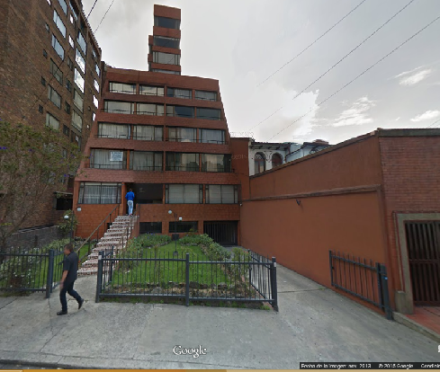
Tipo de clientela
De acuerdo al Censo general del 2005. DANE En cuanto a la afluencia de personas, debido a que el sector es primordialmente estudiantil y de parejas con ingresos medios altos, la mayoría de personas corresponden a estudiantes y profesionales con una edad media de 20 a 35 años.
Fortalezas
Con respecto a las fortalezas del sector podemos nombrar las siguientes:
- La localidad de chapinero recibe una gran afluencia de personas en el día, debido a que dentro de la misma se encuentran varios sectores empresariales y universidad que incrementan la cantidad de personas en el sector.
- El DANE también señala que el barrio Chapinero Alto y el sector de Quinta Camacho se han posicionado como sectores reconocidos, donde la mayoría de personas que habitan tienen ingresos medios altos, lo que genera mayor consumo de bienes, y mayor gasto en los mismos.
- De acuerdo a censo señalado anteriormente, en el sector predominan los hogares de 1 y 2 personas, llegando al 58.9% de la población total de la localidad; esto implica que muy probablemente estas personas preferirán comer por fuera teniendo en cuenta la economía, las preferencias y el ritmo de vida.
- Según el DANE Más del 50% de la población en la localidad de chapinero tienen al menos estudios profesionales, lo que indica una experiencia de compra más especializada debido a que estas personas se informan bien sobre las opciones en consumo, y exigen mayor calidad de producto.
- El 48,5% de la población, son solteros por lo que tendrán mayor poder adquisitivo para invertir en productos de lujo, o productos que le generan experiencia de compra. Y estarán dispuestos a gastar una mayor cantidad de dinero, por estas ventajas.
- El 42.3% de la población de chapinero nació en otro municipio, por lo que muy probablemente no cuenta con las costumbres típicas de Cundinamarca, lo cual hace que sean un poco más abiertos a consumir comida nariñense
- El barrio cuenta con múltiples formas de transporte, lo que lo hace un área bastante atractiva para vivir y tener un negocio que ofrezca un servicio de domicilio
- La tendencia de los domicilios ha aumentado considerablemente en la ciudad. Con respecto a los domicilios en Bogotá se hacen 500.000 domicilios de comida al mes. El ticket promedio por domicilio oscila entre $15.000 y $20.000 y el 65% de las personas que piden a domicilio tienen entre 12 y 15 años. Con respecto a estrato socioeconómico, donde se genera más consumo de domicilios es en 4,5 y 6.
- Conforme a los estudios realizaos por el alcalde Petro en la localidad de chapinero en el plan de ordenamiento territorial (POT), el sugiere a chapinero como una región comercial de alta expansión.
- La alcaldía de chapinero tiene incentivos para la población LGBTI, como lo es el centro comunitario LGBT. Esta población se caracteriza por tener un ingreso medio alto en el sector, y vivir en su mayoría solos.

Condiciones Económicas del momento
El 48,5% de la población, son solteros por lo que tendrán mayor poder adquisitivo para invertir en productos de lujo, o productos que le generan experiencia de compra. Y estarán dispuestos a gastar una mayor cantidad de dinero, por estas ventajas.
El sector de chapinero está creciendo como barrio, con edificaciones, conjuntos residenciales y como zona estudiantil, como lo podemos ver con la ampliación de la universidad Konrad lorenz

Condiciones políticas del momento
Conforme a los estudios realizaos por el alcalde Petro en la localidad de chapinero en el plan de ordenamiento territorial (POT), el sugiere a chapinero como una región comercial de alta expansión.
La alcaldía de chapinero tiene incentivos para la población LGBTI, como lo es el centro comunitario LGBT. Esta población se caracteriza por tener un ingreso medio alto en el sector, y vivir en su mayoría solos.

Factores financieros del entorno
Riesgo financiero a futuro al iniciar obras de metro y tren ligero por la calzada de la calle 7ma, que disminuirán la demanda y afectaría mi flujo de caja.
Normas o leyes
- Pot chapinero. Plan de Ordenamiento Territorial
- Decreto 266 del 2011 (venta de licores y alimentos a domicilio)
Publicidad
Los puntos centrales de atención, estarán ubicados estratégicamente en los siguientes lugares como lo son el Aeropuerto de pasto y la Terminal de trasporte público de pasto, se han elegido estos centros de atención por cuanto son los de mayor afluencia de público según el tipo de consumidor analizado. Además de lo anterior se utilizaran de manera adecuada las redes sociales; y dentro de los medios masivos de comunicación primordialmente se recurrirá a la radio en la ciudad de pasto ya que es un medio de comunicación que llega a todos los hogares.

5 fuerzas de porter
Basándose en el análisis de las Cinco Fuerzas de Porter, se puede decir que existe un ambiente competitivo que es complicado mas no es del todo hostil, pues surgen nuevas empresas constantemente. Porter reconoce cuatro fuerzas de competencia básicas mediante las cuales se puede analizar la competitividad de un sector o industria determinada: la amenaza de entrada de nuevos competidores, que en la localidad de chapinero es constante; el poder de negociación de los proveedores y el poder de negociación de los clientes, que en cualquier escenario varían dependiendo de la situación y los actores; y la amenaza de productos sustitutos que puedan llegar a reemplazar determinado producto y/o empresa. Como se ha dicho anteriormente, estas cuatro fuerzas se nivelan mutuamente creando una quinta, la amenaza de competidores existentes, mediante la cual se puede analizar con claridad la competencia existente en la industrian (Porter, 1979).
- Amenaza de nuevos competidores
La primera fuerza es la amenaza de los nuevos participantes, que generan capacidad y deseo de aumentar la participación de mercado, poniendo presión en los precios, costos y la tasa de inversión necesaria para competir. En otras palabras, la amenaza de nuevos participantes coloca un tope en el potencial de beneficios de la industria. Cuando la amenaza es alta, los participantes deben mantener sus precios bajos y acelerar sus inversiones para desganar a los nuevos competidores; entre más competidores se integren al mercado, más compleja será' la influencia de dichos competidores en la dinámica del mercado. En cuanto a los nuevos competidores que desean integrarse al mercado, existen ciertas barreras que actúan como una especie de selección natural, dejando solo a los más aptos para encargarse de que la dinámica fluya. Las barreras de entrada que se presentan para los nuevos participantes son en primer lugar las economías de escala constituida por los proveedores establecidos, que producen altos volúmenes a bajo costo. De esta manera los participantes actuales reducen el precio para aumentar su alcance de mercado, limitando a su vez el deseo de competencia de los nuevos participantes. Otra barrera de entrada importante son los requerimientos de capital, que contempla la necesidad de invertir fuertes sumas de capital al integrarse al mercado, teniendo al mismo tiempo la desventaja de no conocer la dinámica de este

- Amenaza de nuevos competidores
La primera fuerza es la amenaza de los nuevos participantes, que generan capacidad y deseo de aumentar la participación de mercado, poniendo presión en los precios, costos y la tasa de inversión necesaria para competir. En otras palabras, la amenaza de nuevos participantes coloca un tope en el potencial de beneficios de la industria. Cuando la amenaza es alta, los participantes deben mantener sus precios bajos y acelerar sus inversiones para desganar a los nuevos competidores; entre más competidores se integren al mercado, más compleja será' la influencia de dichos competidores en la dinámica del mercado. En cuanto a los nuevos competidores que desean integrarse al mercado, existen ciertas barreras que actúan como una especie de selección natural, dejando solo a los más aptos para encargarse de que la dinámica fluya. Las barreras de entrada que se presentan para los nuevos participantes son en primer lugar las economías de escala constituida por los proveedores establecidos, que producen altos volúmenes a bajo costo. De esta manera los participantes actuales reducen el precio para aumentar su alcance de mercado, limitando a su vez el deseo de competencia de los nuevos participantes. Otra barrera de entrada importante son los requerimientos de capital, que contempla la necesidad de invertir fuertes sumas de capital al integrarse al mercado, teniendo al mismo tiempo la desventaja de no conocer la dinámica de este.
- Proveedores
La segunda fuerza es el poder de los proveedores, quienes sujetan más valor al aumentar los precios, limitando la calidad y los servicios, además de cambiar los costos entre los participantes de la industria. Estos pueden exprimir la rentabilidad de una industria que es incapaz de transmitir el aumento de los costos a sus propios precios. Un grupo es poderoso cuando está más concentrado que la industria a la que le vende, es decir, no depende de la industria para sus ganancias; los proveedores siguen teniendo poder cuando la industria no puede hacer que se enfrenten entre ellos para otorgar mejores precios. De aquí que existan instituciones y organizaciones (como Fedepapa, por ejemplo) de proveedores de materias primas e insumos para la industria y cuentan con poder sociopolítico propio, capaces de influir en el mercado de diferentes maneras, como por ejemplo protestas populares, como las vistas en Colombia en los 'últimos meses. Otra forma en la que ganan poder los proveedores es cuando no existen productos sustitutos de los bienes que ellos venden. En pocas palabras, los proveedores representan la base del mercado y desde la base influyen fuertemente en la dinámica de este.
- Clientes
La tercera fuerza es aquella de los clientes, quienes tienen la capacidad de enfrentar a los competidores de la industria unos contra otros, obteniendo a su vez el beneficio de productos y servicios de mayor calidad por un menor costo. Los compradores son más poderosos cuando son pocos y cada uno compra en grandes cantidades, ya que los proveedores dependen en mayor medida de estos. De igual manera, los compradores siempre tendrán la capacidad de producir el producto que los proveedores ofrecen, y esta es la razón por la cual las empresas que venden productos tecnificados de difícil fabricación son tan exitosas y tienden a tener altos precios (ejemplo: tecnología, automóviles)
- Productos sustitutos
La cuarta fuerza es la amenaza de los productos sustitutos, que son aquellos que se desempeñan de la misma forma o con funciones similares a los productos existentes en la industria pero por medios diferentes. Siempre están presentes y limitan los precios y posibilidades de una industria ya que ofrecen una relación desempeño-precio alta o, en algunos casos, simplemente un menor precio.
- Rivalidad entre competidores existentes
La quinta y última fuerza es la rivalidad entre los competidores existentes. Ésta toma diferentes formas, desde la disminución de precios, la introducción de nuevos productos y las campañas de publicidad hasta las mejoras deliberadas en el servicio. En una industria, entre más competidores existan, más ardua es la rivalidad, y existe mayor posibilidad de que existan competidores arraigados a la industria, con experiencia previa y compradores establecidos. De esta manera, existe gran competencia entre proveedores de productos que son muy parecidos, lo cual es muy común en productos que se consideran exitosos. Esta alta competitividad lleva a que haya una constante mejora de los productos, servicios, tiempos de entrega e incluso imagen de la empresa para tener ventaja sobre los competidores (Porter, 1979)

Competencia Directa (domicilios)

- Restaurante Sindamanoy

Servicio de domicilio (no) – Plato Promedio 20.000
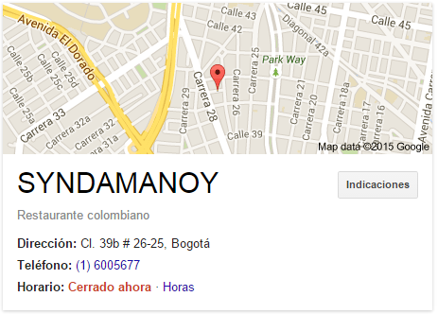
Ventajas | Debilidades
- Historia y el restaurante más viejo en Bogotá de comida pastusa en Bogotá | - Precio promedio de plato costoso  - Ubicación alejada de la competencia  - Venta de almuerzos del día o corriente  - No se especializa en la comida pastusa  - Es administrado por personas no pastusas

- Restaurante lapingachos

Servicio de domicilios (si) – costo adicional de 2.000 pesos por domicilio y se demora entre 1 hora y 45 min
Plato promedio entre 13.000 y 15.000

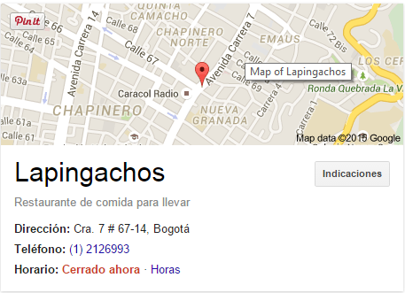

Ventajas | Debilidades
- Excelente ubicación del local  - Servicio de domicilios  - Buen precio, competidor en relaciona a la competencia directa | - Venta de almuerzo ejecutivo, no se especializa en la comida pastusa  - El servicio de domicilio es muy demorado  - Local muy pequeño

- Restaurante Cuyandino

Servicio de domicilios (no) – Plato promedio 23.000

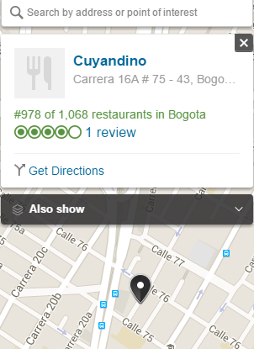

Ventaja | Debilidades
- Buena ubicación para el restaurante | - No tiene servicio de domicilios  - Precio promedio de plato muy costoso en relación a la competencia directa

- Restaurante picantería Piales

Servicio de domicilios (no) - Plato promedio 19.000
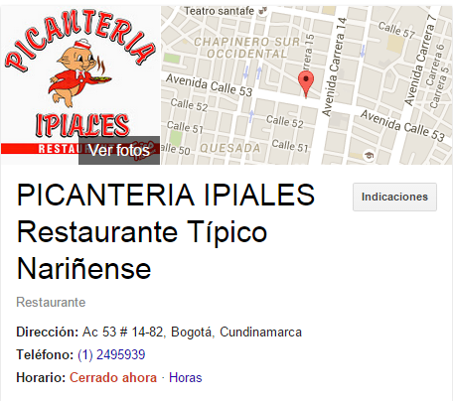
Ventajas | Debilidades
- Franquicia, buen nombre, grande barrera de entrada | - Precio promedio del plato es muy costoso en relación a la competencia directa  - Está ubicado en un sector feo he inseguro  - No tiene servicio de domicilio

DOFA
 | DEBILIDADES INTERNAS  - Baja disponibilidad de recursos económicos para expansión  - Ausencia de herramientas de trabajo industriales que mejorarían tiempos y productividad.  - Falta de experiencia de administradores, y dificultad para cumplir con los tiempos establecidos en domicilio  - Uso de bicicleta como medio de transporte para el domiciliario, en lugar de moto. | FORTALEZAS INTERNAS  - Adecuada estructura organizacional. Servicio prestado por profesional idóneo en gastronomía y gestión de restaurantes  - Disponibilidad de materia prima de óptima calidad, ya que se cuenta con contactos en la ciudad de pasto para conseguir los mejores insumos.  - Conocimiento y experiencia en platos típicos nariñenses.  - Local propio, lo cual reduce costos fijos de producción.
OPORTUNIDADES  - Aumento del número de universidades y locales comerciales en el sector de chapinero, que aumentan la demanda potencial de nuestro producto  - Posicionamiento de la comida nariñense, observado a través del crecimiento del número de restaurantes de este tipo.  - Aumento de la tendencia por los domicilios, lo que asegura un mercado en aumento. | Debilidades - Oportunidades  - Poco nombre pero se realizaran eventos en el aeropuerto y terminal de pasto  - Falta de financiación, posibilidad de bancos y cajas de inversión | Fortaleza - Oportunidades  - Generar Satisfacción de necesidad especifica  - Dar a conocer la historia de la comida pastusa como cultura  - Local propio con rápida entrega y acceso vía internet, teléfono y personal  - Entrega y producción rápida durante todo el año sin importar disponibilidad del producto
AMENAZAS  - Que la carne de cerdo baje sus estándares de calidad, y la gente vuelva a pensar que es una carne dañida para el organismo.  - Que la cultura bogotana este cerrada a este tipo de sugerencias gastronómicas  - Que los cuatro restaurantes de este tipo de comida que se encuentran actualmente posicionados, brinden el servicio de domicilios  - Licencias de salubridad para este tipo de servicio. | Debilidades - Amenaza  - Conocer la gastronomía nariñense y bogotana para no tener un choque cultural, generando un historial de experiencia laboral. | Fortalezas – Amenaza  - Buena ubicación pero con competencia fuerte, haciendo que el mercado tenga más competividad y mejor calidad de productos

COSTEO
Frito
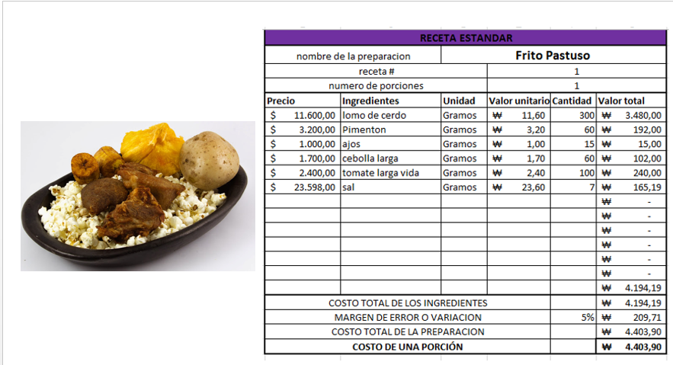
Lapingachos
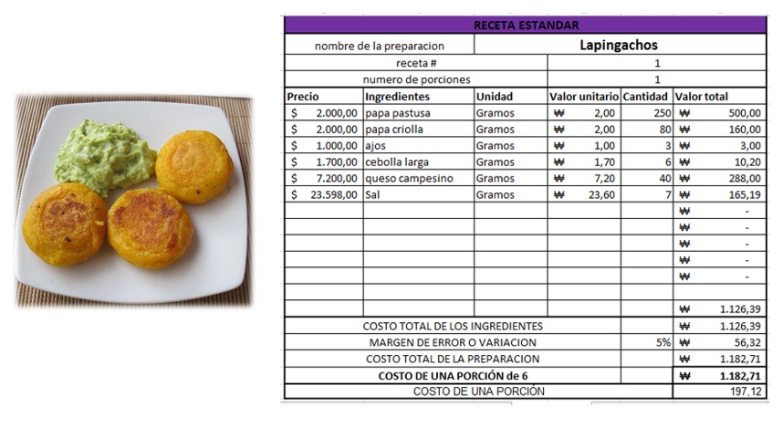
Empanadas

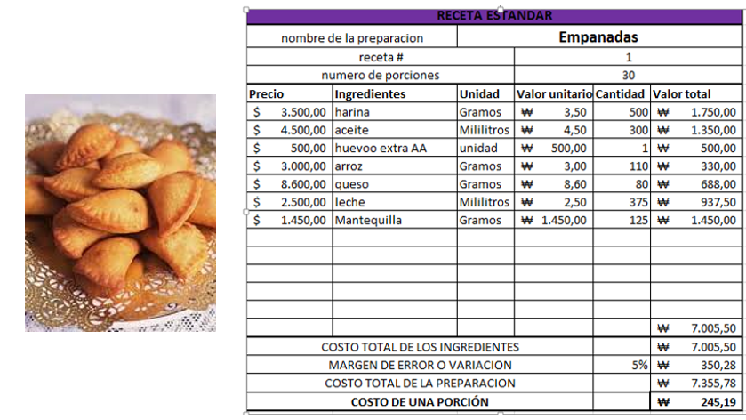
Adecuaciones
- Aumento gastos fijos en casa
  - Agua 20 000
  - Luz 10 000
  - Gas 3 000
- Inversiones en casa
  - Cambiar estufa 300 000
  - Refrigeración(nevera) 350 000
  - Nuevos utensilios 50 000
  - Papelería inicial 15 000
  - Oficina inicial 000 (casa)
  - Línea del negocio (privada) 5 000
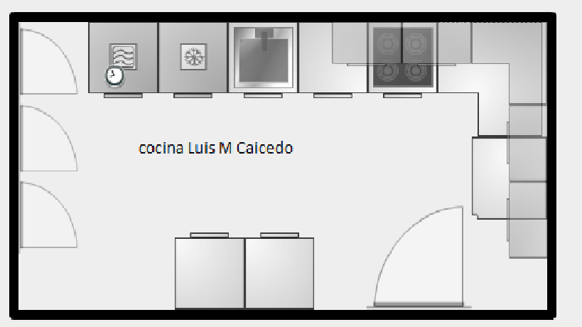

INVERSION INICIAL:
1´737.300
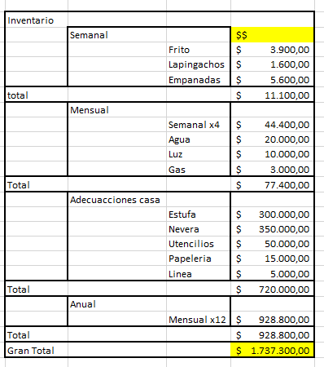

NALISIS DE VENTAS DIARIO EN UN AÑO
NEGOCIO: Domicilio FRITO PASTUSO
Precio promedio por plato (frito - empanadas (5) - lapingachos (5) : $16.000)
*Todos los dias que calleron en 15 o en 1ro aumente una venta, ya que son dias de pago
 |  |  | JULIO | 4 | 5
# de ventas | precio de vetas | julio :  vacaciones / cierre |  | 0 | 0
3 | $ 48.000 |  |  | 11 | 12
5 | $ 80.000 |  |  | 0 | 0
6 | $ 96.000 |  |  | 18 | 19
7 | $ 112.000 |  |  | 0 | 0
8 | $ 128.000 |  |  | 25 | 26
10 | $ 160.000 |  |  | 0 | 0
15 | $ 240.000 |  | AGOSTO | 1 | 2
16 | $ 256.000 | agosto : media marcha terminan vacaciones 1/2 ( 7 ventas ) |  | 112000 | 112000
18 | $ 288.000 |  |  | 8 | 9
19 | $ 304.000 |  |  | 112000 | 112000
22 | $ 352.000 |  |  | 15 | 16
 |  |  |  | 128000 | 112000
 |  |  |  | 22 | 23
 |  |  |  | 112000 | 112000
 |  |  |  | 29 | 30
 |  |  |  | 112000 | 112000

 | SEPTIEMBRE | 5 | 6
septiembre : regresan a sus labres cotidianas trabajo en 75 % ya que se estan  acoplando no alcanzo a llegar a mi 100 %  ( 10 ventas ) |  | 160.000 | 160.000
 |  | 12 | 13
 |  | 160.000 | 160.000
 |  | 19 | 20
 |  | 160.000 | 160.000
 |  | 26 | 27
 |  | 160.000 | 160.000
 | OCTUBRE | 3 | 4
octubre : Estoy en mi 100 % ( 15 ventas ) |  | 240.000 | 240.000
 |  | 10 | 11
 |  | 240.000 | 240.000
 |  | 17 | 18
 |  | 240.000 | 240.000
 |  | 24 | 25
 |  | 240.000 | 240.000
 | OCT/NOV | 31 | nov-01
Noviembre: llevo 5 meses en el negocio, aumento 1/4 del  maximo de ventas  (18 ventas) |  | 240.000 | 304.000
 |  | 7 | 8
 |  | 288.000 | 288.000
 |  | 14 | 15
 |  | 288.000 | 288.000
 |  | 21 | 22
 |  | 288.000 | 288.000
 |  | 28 | 29
 |  | 288.000 | 288.000
 | DICIMBRE | 5 | 6
Diciembre :  Vacciones / cierre |  | 0 | 0
 |  | 12 | 13
 |  | 0 | 0
 |  | 19 | 20
 |  | 0 | 0
 |  | 26 | 27
 |  | 0 | 0
 | ENERO | 2 | 3
Enero :  Inicios del año  carnaval de blancon y negros , no hay ventas  despues de medio  mes hago 1/4 de  ventas por dia  ( 3 ventas) |  | 0 | 0
 |  | 9 | 10
 |  | 0 | 0
 |  | 16 | 17
 |  | 48.000 | 48.000
 |  | 23 | 24
 |  | 48.000 | 48.000
 |  | 30 | 31
 |  | 48.000 | 48.000
 | FEBRERO | 6 | 7
febrero:  Aun siguen en  vacaciones de inicio de año hago 5 ventas por dia |  | 80.000 | 80.000
 |  | 13 | 14
 |  | 80.000 | 80.000
 |  | 20 | 21
 |  | 80.000 | 80.000
 |  | 27 | 28
 |  | 80.000 | 80.000
 | MARZO | 5 | 6
marzo: Vuelven a sus labores diarias y llevo 8 meses en el negocio aumento 1/2 del  maximo de ventas ( 22 ventas) |  | 352.000 | 352.000
 |  | 12 | 13
 |  | 352.000 | 352.000
 |  | 19 | 20
 |  | 352.000 | 352.000
 |  | 26 | 27
 |  | 352.000 | 352.000
 | ABRIL | 2 | 3
abril: Trabajo a media marcha, realizo 1/2 de ventas por dia  (7 ventas), ya que  inicia la semana santa y la gente se va. |  | 112.000 | 112.000
 |  | 9 | 10
 |  | 112.000 | 112.000
 |  | 16 | 17
 |  | 112.000 | 112.000
 |  | 23 | 24
 |  | 112.000 | 112.000
 | ABRIL/MAYO | 30 | 1
mayo: Casi cumplo un año de ventas,  los estudiantes y  profesionales estan a  full, Registro el  maximo de ventas  (15 por dia ) |  | 112.000 | 256.000
 |  | 7 | 8
 |  | 240.000 | 240.000
 |  | 14 | 15
 |  | 240.000 | 240.000
 |  | 21 | 22
 |  | 240.000 | 240.000
 |  | 28 | 29
 |  | 240.000 | 240.000
 | JUNIO | 4 | 5
junio: Media marcha  inician vacaciones 1/2 ( 7 ventas ) |  | 112.000 | 112.000
 |  | 11 | 12
 |  | 112.000 | 112.000
 |  | 18 | 19
 |  | 112.000 | 112.000
 |  | 25 | 26
 |  | 112.000 | 112.000

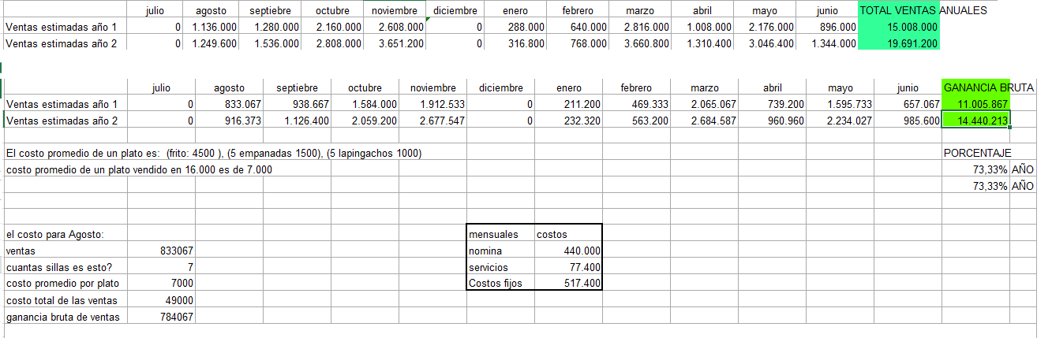
Canales de Comunicación
Realización de promociones y descuentos, que incentiven el voz a voz; y la referenciación de más personas. No solamente pastusas, sino también aquellos jóvenes que quieran probar una comida diferente y con la ventaja de tenerla a domicilio.
- Flyers en la ciclovía. Este espacio concentra gran cantidad de habitantes de la localidad de chapinero, en edades acordes al target del negocio. 1´000.000 en adelante dependiendo el tamaño 5.000 unidades
- Flyers en los edificios, apartamentos y conjuntos cercanos. Informando de manera creativa y fácil, la ventaja de pedir domicilio y las características de la comida nariñense. Cada Flyer irá con una tarjeta de fidelización del cliente, que consiste en 9 almuerzos pedidos, el décimo gratis. 1´000.000 en adelante dependiendo el tamaño 5.000 unidades
- Realización de cuña radial en la ciudad de pasto, con el objetivo de llegar a las familias de los nariñenses en Colombia. La cuña tendrá el slogan “Llévale un pedazo de ti a la puerta de su caso, sorpréndelo con el sabor Nariñense”. Informando la posibilidad de pedir, y cancelar desde la ciudad de pasto el domicilio. Tropicana pasto 150.000mil por una semana, pautando 3 veces a la semana y cada puntación tendría una duración de 30seg
- Entregar Flyers en el aeropuerto de la ciudad de pasto, a la hora que son los vuelos de pasto – Bogotá. Adicionalmente, entregar flyers en el terminal de transportes, centrándonos únicamente en los trayectos directos a Bogotá
- Realizar un mailing masivo, manejo de cuenta en Facebook y redes sociales. Institucionalizar un día a la semana, “Sábado, día de la comida a la cama”.

Censo General 2005. DANE. Disponible en: https://www.dane.gov.co/files/censo2005/perfiles/bogota/chapinero.pdf
Censo General 2005. DANE. Disponible en: https://www.dane.gov.co/files/censo2005/perfiles/bogota/chapinero.pdf
Restaurantes sin local venden sus comidas únicamente a domicilio. Revista la Barra. 16 de Marzo de 2012 Disponible en: http://www.revistalabarra.com.co/ediciones/ediciones-2012/edicion-50/especial-50-claves-para-la-gestion-de-hoteles-y-restaurantes/5-modelos-ejemplares-teppanyaki/solo-domicilios.htm (Consultada 4 de Julio de 2015)
Recorriendo Chapinero. Diagnóstico físico y socioeconómico de las localidades de Bogotá, D.C.. Secretaria de Hacienda Distrital. Pág. 14. Disponible en http://www.shd.gov.co/shd/sites/default/files/documentos/Recorriendo%20CHAPINERO.pdf
Ver Centro comunitario LGBT de Chapinero: cuando Bogotá salió del clóset. Revista Sentiido. Disponible en: http://sentiido.com/centro-comunitario-lgbt-de-chapinero-cuando-bogota-salio-del-closet/#sthash.bj7CmQaa.dpuf
Ver Centro comunitario LGBT de Chapinero: cuando Bogotá salió del clóset. Revista Sentiido. Disponible en: http://sentiido.com/centro-comunitario-lgbt-de-chapinero-cuando-bogota-salio-del-closet/#sthash.bj7CmQaa.dpuf
Recorriendo Chapinero. Diagnóstico físico y socioeconómico de las localidades de Bogotá, D.C.. Secretaria de Hacienda Distrital. Pág. 14. Disponible en http://www.shd.gov.co/shd/sites/default/files/documentos/Recorriendo%20CHAPINERO.pdf

